Příloha č. 2 k Obecně závazné vyhlášce o místním poplatku za užívání veřejného prostranství

Veřejná prostranství, která jsou uvažována – dolní část obce
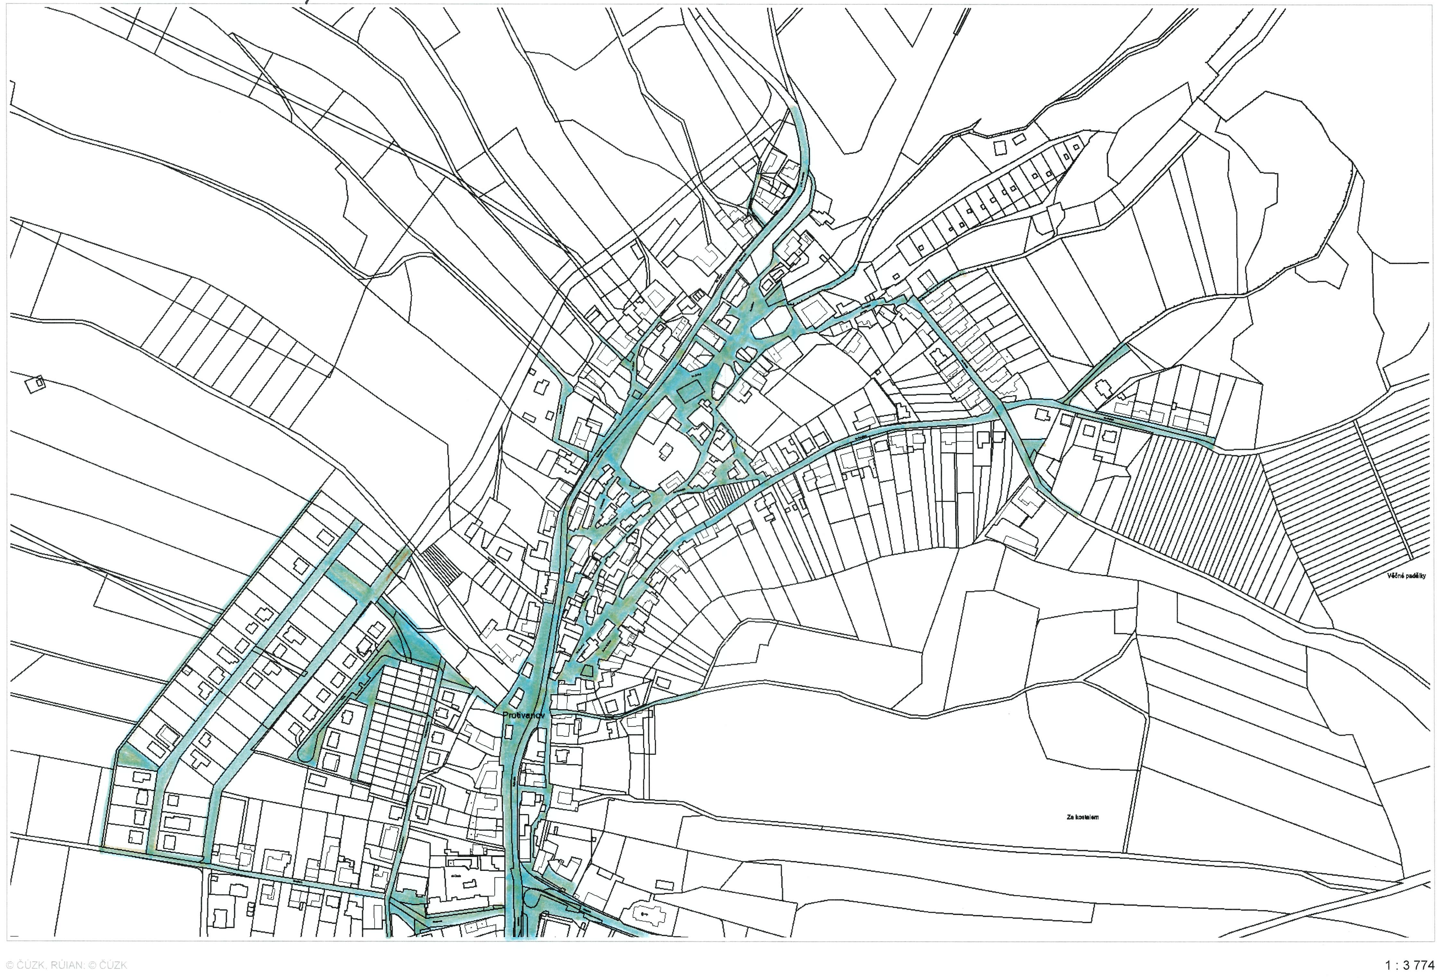

Veřejná prostranství, která jsou uvažována – horní část obce
